
MANUAL PENGGUNA

SISTEM E-NILAIAN HARTA TANAH


Projek Kerjasama
AGENSI ANGKASA MALAYSIA (MYSA) | JABATAN PENILAIAN DAN PERKHIDMATAN HARTA (JPPH)

PENGENALAN

Sistem e-Nilaian Harta Tanah merupakan satu aplikasi web based yang dibangunkan dengan tujuan membantu Jabatan Penilaian dan Perkhidmatan Harta (JPPH) amnya dan pegawai penilai khususnya dalam memudahkan proses penilaian harta tanah. Sistem ini menyediakan imej satelit beresolusi tinggi bagi membantu proses penilaiandanpemantauandijalankan.Denganitu, aktiviti penilaian/pra-penilaian dan pemantauandapat dilakukan dengan lebih cepat, dapat menjimatkan masa, tenaga dan kos operasi terutamanya bagi kes-kes melibatkan kerja lapangan harta tanah yang sukar dilawat periksa.

KEPERLUAN SISTEM

1. PC atau Laptop (Windows 10 ke atas) atau Mac (MacOS Big Sur ke atas).

2. Capaian internet sekurang kurangnya 10mbps.

3. Browser Chrome atau Mozilla Firefox untuk Windows atau Safari untuk MacOS.

BANTUAN BERKAITAN PENGGUNAAN SISTEM

Mohd Aizat Hisyam Bin Ismail
Pegawai Penyelidik aizat@mysa.gov.my 03-26973400
Siti Nor Afzan Binti Abdul Habib Pegawai Penyelidik afzan@mysa.gov.my 03-26973400
Siti Nordiana Binti Mohd Rabai Pegawai Penyelidik diana@mysa.gov.my 03-26973400

BANTUAN BERKAITAN PERKONGSIAN DATA

JPPH WPKL-PUTRAJAYA 03 - 2272 1797
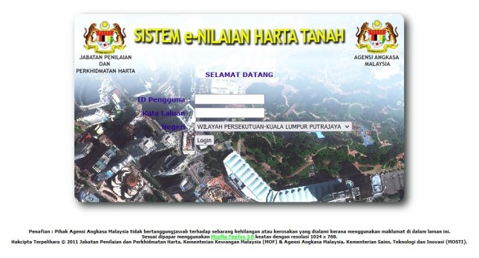
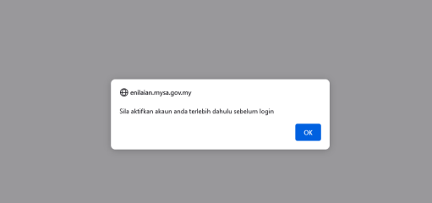

LOG MASUK PENGGUNA

Paparan log masuk

1. Buka browser (Google Chrome/Mozilla Firefox) dan taip alamat url https://enilaian.mysa.gov.my

2. Masukkan id pengguna dan kata laluan dan pilih cawangan.

3. Pengguna baharu perlu menukar katalaluan sementara yang diberikan. Pengguna lama boleh terus ke langkah no 8.

4. Klik OK.
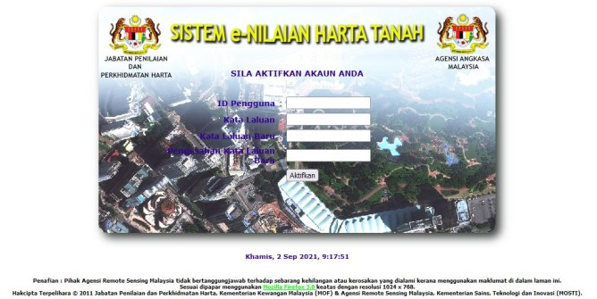
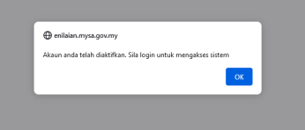

5. Isikan id pengguna, kata laluan sementara yang dibekalkan, kata laluan baharu dan pengesahan kata laluan baharu dan klik butang aktifkan.

6. Akaun telah diaktifkan dan pengguna bolek klik butang ok.

7. Pengguna yang telah mengaktifkan akaun perlu log masuk sekali lagi. Masukkan id pengguna dan kata laluan dan pilih cawangan.
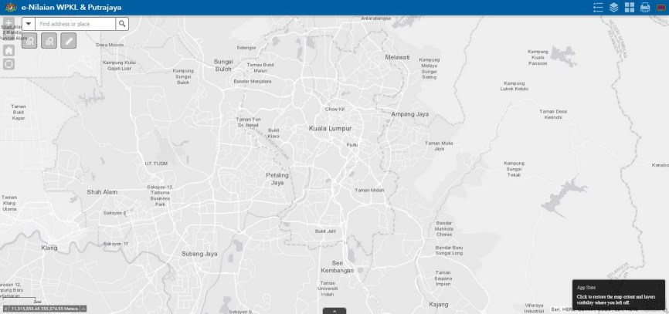

Paparan Sistem

8. Pengguna akan dipaparkan dengan paparan peta sistem e-Nilaian.

PENGENALAN FUNGSI WIDGET

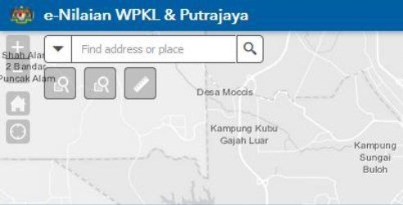
Carian Nama Tempat

1. Zoom in. 2. Zoom out. 3. Home.
4. My location.
1. Carian Lot Charting widget.
2. Carian Nilaian
3. Pengukuran widget.
4. eDraw widget

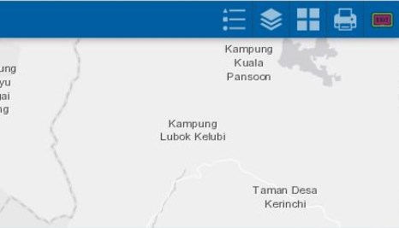
1. Legend. 2. Layer list. 3. Basemap. 4. Print.
5. Logout button.

Fungsi Widget

9. Gambarajah di atas menunjukkan fungsi fungsi widget.

FUNGSI LAYER

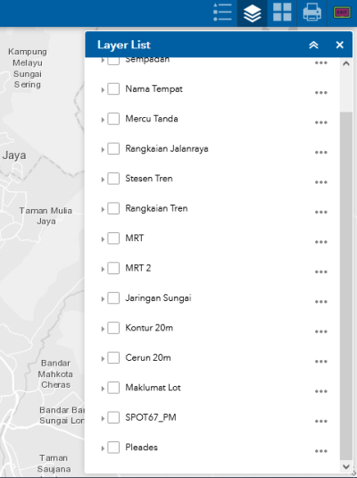
Senarai Layer

1. Sempadan (Negeri, daerah dan mukim).
2. Nama Tempat. 3. Mercu Tanda
4. Rangkaian Jalanraya. 5. Stesen Tren.
6. Rangkaian Tren. 7. MRT.
8. MRT 2.
9. Jaringan Sungai. 10. Kontur 20m
11. Cerun 20m.
12. Maklumat Lot (Lot Charting JPPH dan Lot Kadaster JUPEM).
13. Imej SPOT 6 dan SPOT 7. 14. Imej Pleades.

Senarai Layer

10. Menu Layer terletak pada bahagian kiri sistem yang memaparkan semua lapisan data daripada MYSA dan JPPH.

11. Pengguna boleh memilih untuk klik (on/off) pada kotak kecil di setiap label untuk melihat maklumat tersebut.
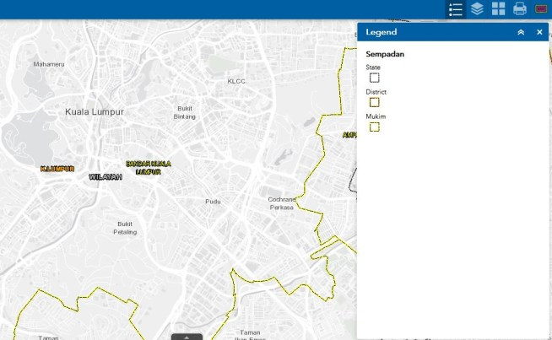
FUNGSI LEGEND

12. Legend boleh dijadikan rujukan pada pengguna untuk memahami maksud label dan simbol yang digunakan dalam sistem.

13. Legend hanya akan memaparkan simbol layer yang diklik pada fungsi layer.

FUNGSI CARIAN TEMPAT

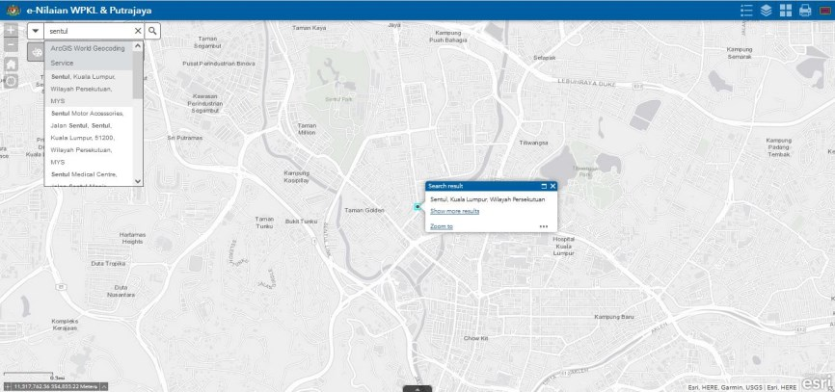
1. Taip nama tempat. Dan pilih pada ruangan result.

2. Lokasi akan dipaparkan pada paparan peta.

FUNGSI CARIAN LOT

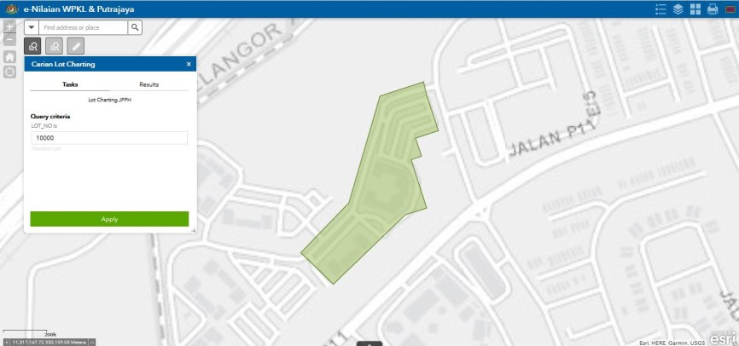
1. Klik Carian Lot Charting

2. Masukkan nombor Lot Charting dan klik APPLY

Fungsi Carian Lot Charting

14. Carian Lot Charting boleh dilakukan dengan klik butang carian dan dimasukkan nombor lot di ruangan Query criteria.

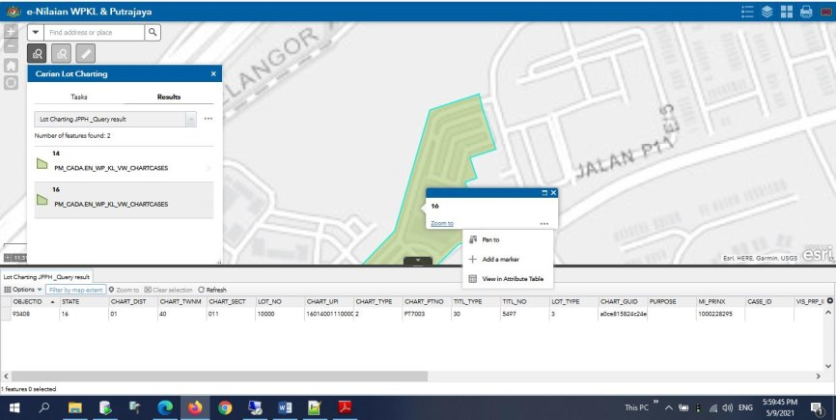
3. Klik pada mana mana hasil carian

4. Klik icon “3 noktah” untuk melihat attribut lot.

Hasil Carian Lot Charting 15. Hasil carian akan dipaparkan seperti berikut.

16. Pengguna boleh melihat butiran atribut dengan klik butang “3 noktah” dan pilih “View Attribute Table”.

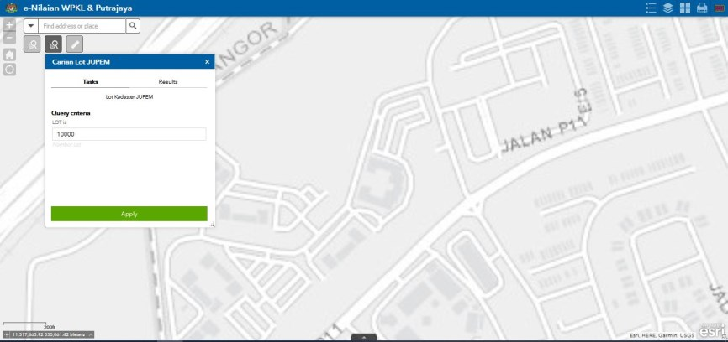
1. Klik Carian Lot Charting

2. Masukkan nombor Lot JUPEM dan klik APPLY

Fungsi Carian Lot JUPEM

17. Carian Lot JUPEM boleh dilakukan dengan klik butang carian dan dimasukkan nombor lot di ruangan Query criteria.

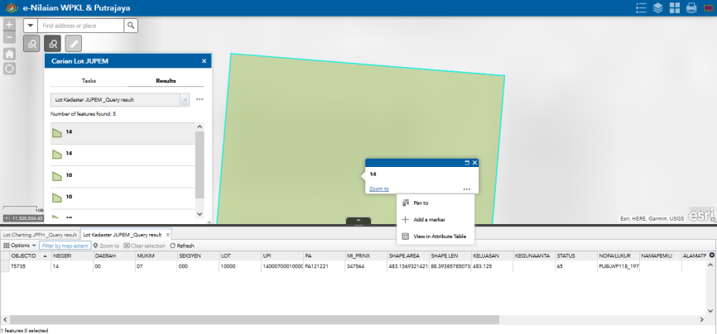
3. Klik pada mana mana hasil carian

4. Klik icon “3 noktah” untuk melihat attribut lot.

Hasil Carian Lot JUPEM

18. Pengguna boleh melihat butiran atritbut dengan klik butang “3 noktah” dan pilih “View Attribute Table”.

FUNGSI PENGUKURAN (LUAS, JARAK DAN LOKASI)

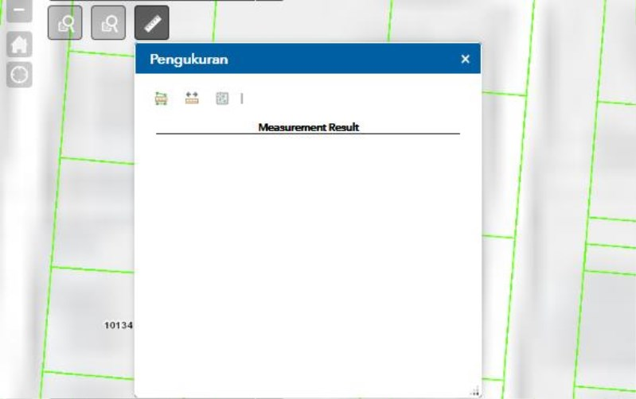
1. Klik Pengukuran

2. Terdapat 3 sub-fungsi dalam fungsi Pengukuran iaitu:

a. Area (Luas)

b. Distance (Jarak)

c. Location (Lokasi)

Fungsi Pengukuran

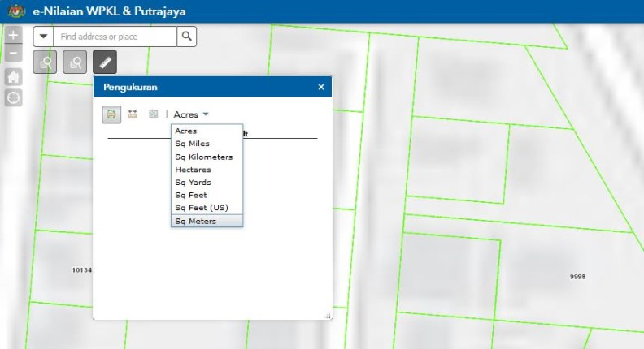
1. Klik Pengukuran

2. Klik Area 3. Pilih Unit Ukuran

Mengukur Luas (Area)

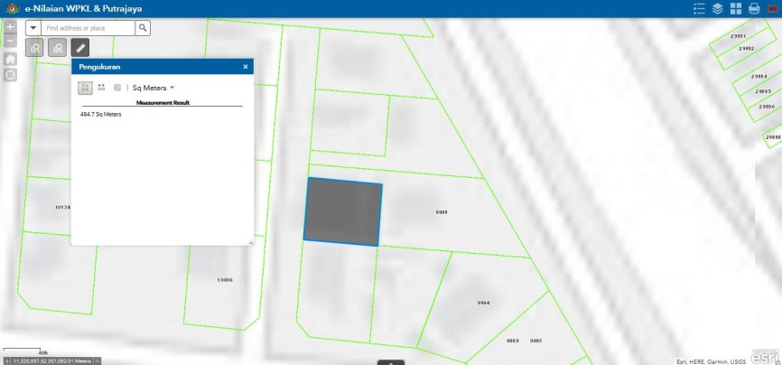
5. Klik di bucu pertama

6. Klik di bucu seterusnya 9. Hasil pengukuran.

7. Klik di bucu seterusnya 8. Double klik di bucu
terakhir

Hasil Pengukuran Luas (Area)

19. Contoh di atas adalah cara membuat pengukuran. Pengguna perlu klik di setiap bucu yang ingin diukur dan double klik di bucu paling akhir.

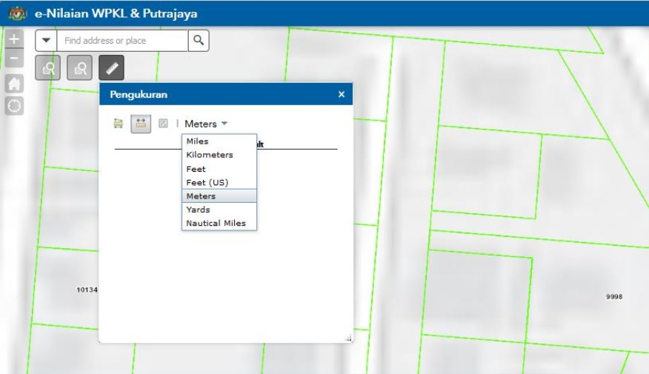
1. Klik Pengukuran

2. Klik Distance 3. Pilih Unit Ukuran

Fungsi Mengukur Jarak

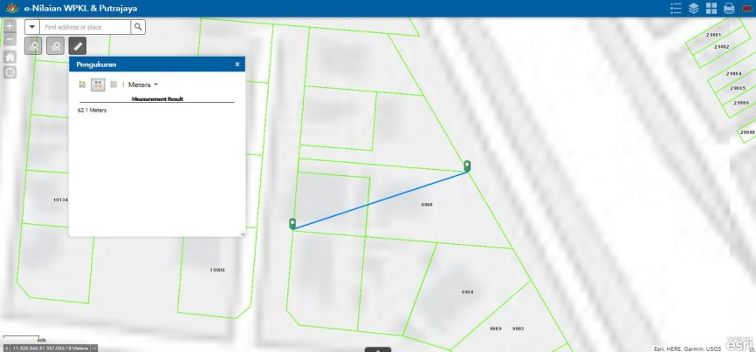
4. Klik di point pertama

6. Hasil pengukuran.

5. Double klik di point terakhir

Hasil Pengukuran Jarak (Distance)

20. Contoh di atas adalah cara membuat pengukuran jarak. Pengguna perlu klik di point pertama dan double klik di point terakhir.

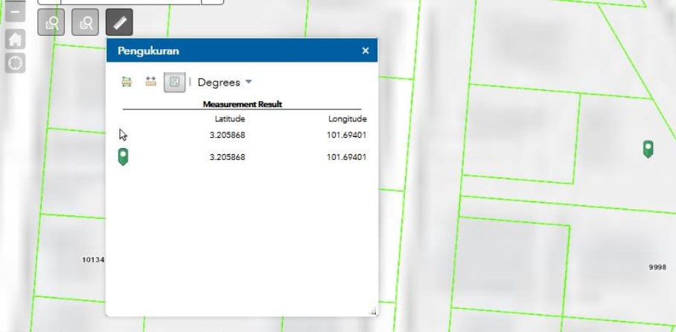
1. Klik Pengukuran

2. Klik Location 3. Pilih Unit Ukuran

5. Hasil pengukuran 4. Klik pada paparan peta

Cara Mendapatkan Lokasi

21. Contoh di atas adalah cara mendapatkan lokasi dalam bentuk koodinat.

FUNGSI PRINT PETA

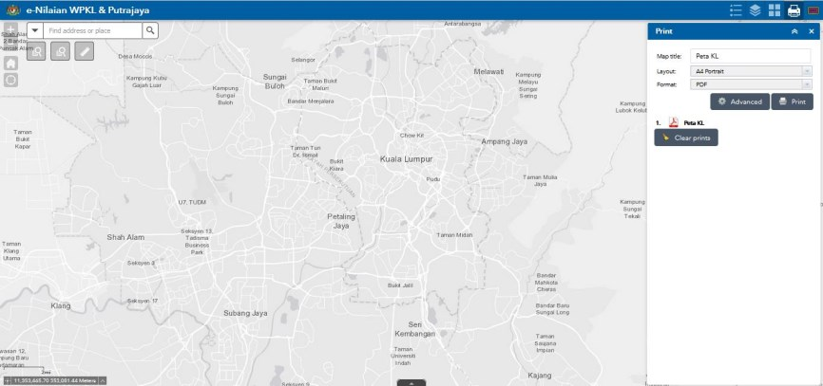
1. Klik Print

2. Isi Tajuk, Pilih Layout dan Format.

3. Klik Hasil Cetakan

Fungsi Cetakan Peta

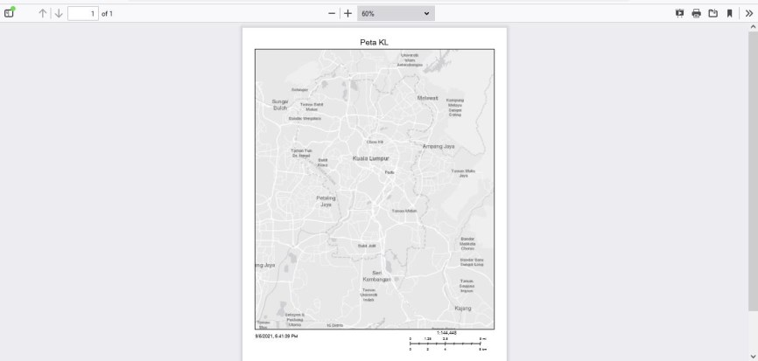
Klik untuk muat turun

Paparan Hasil Cetakan

22. Di atas adalah cara cara untuk mencetak paparan peta untuk dimuat turun ke dalam desktop pengguna.

Pelan Perbandingan Menggunakan
Sistem e-Nilaian Harta Tanah Menggunakan Draw Widget.

Klik Widget Draw

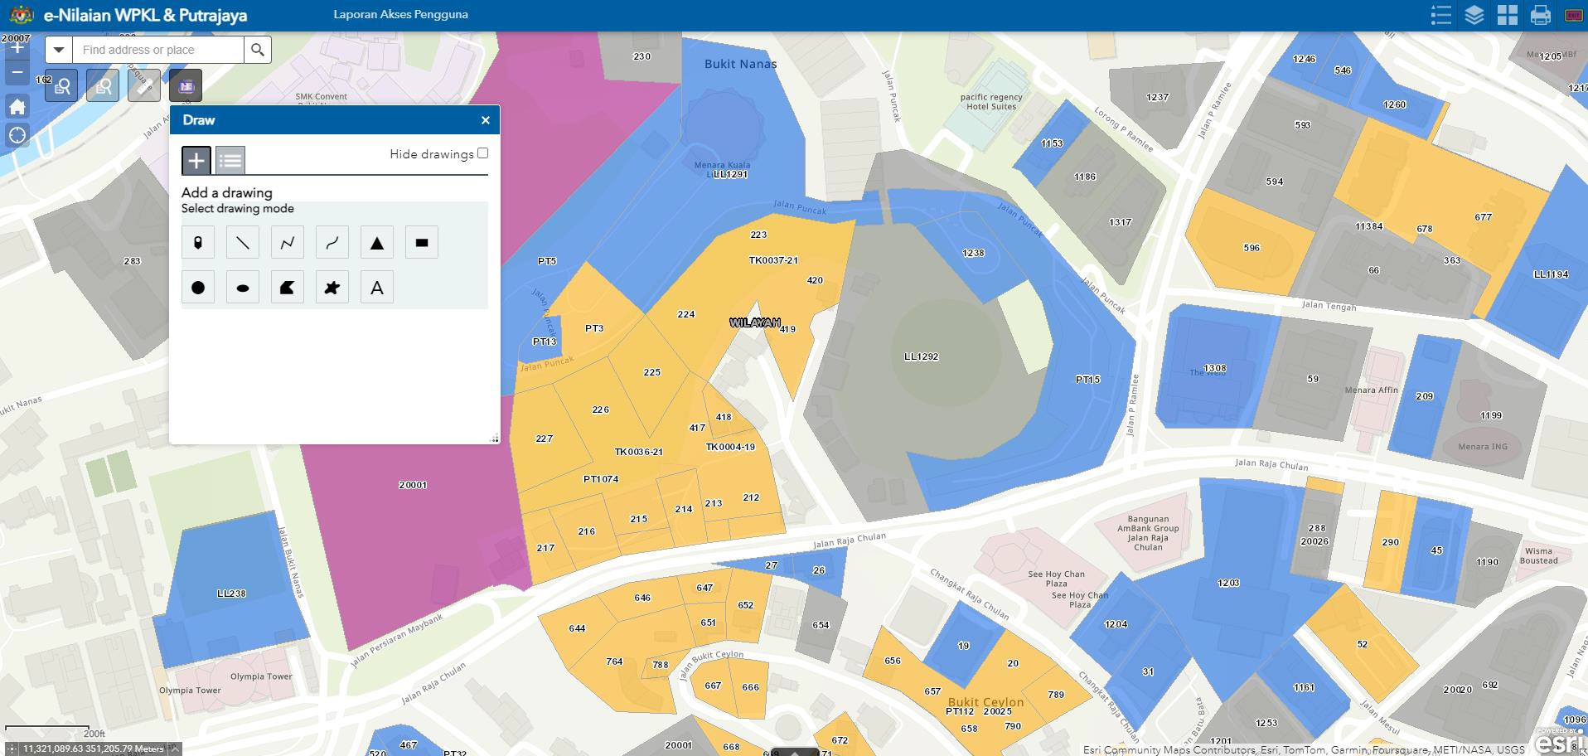
Klik Point Untuk Penandaan Lot
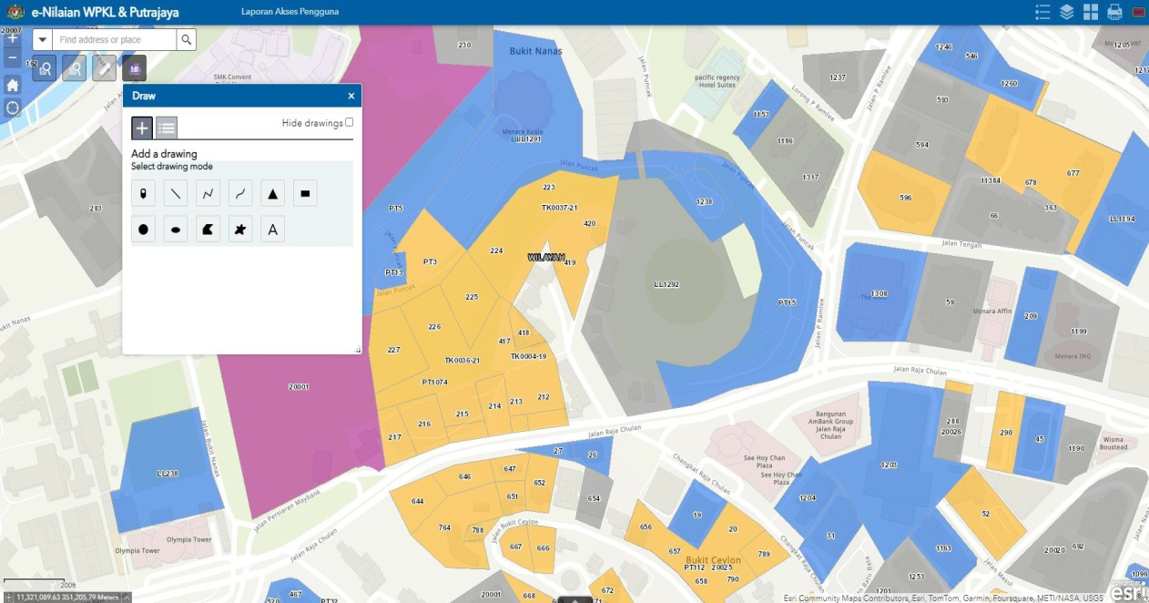

Buat Pilihan Bentuk dan Warna Point.

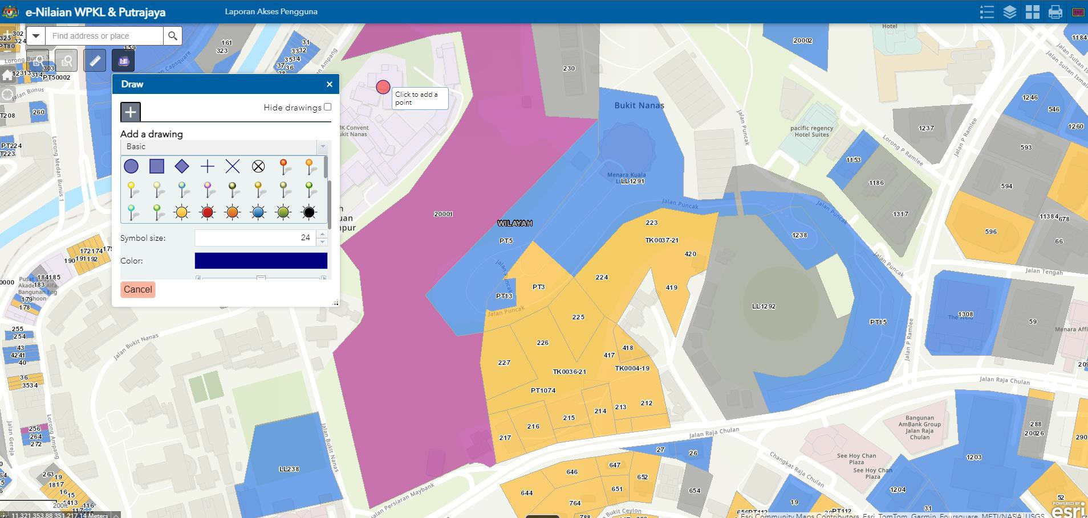

Klik pada lot pertama yang dipilih
untuk perbandingan.

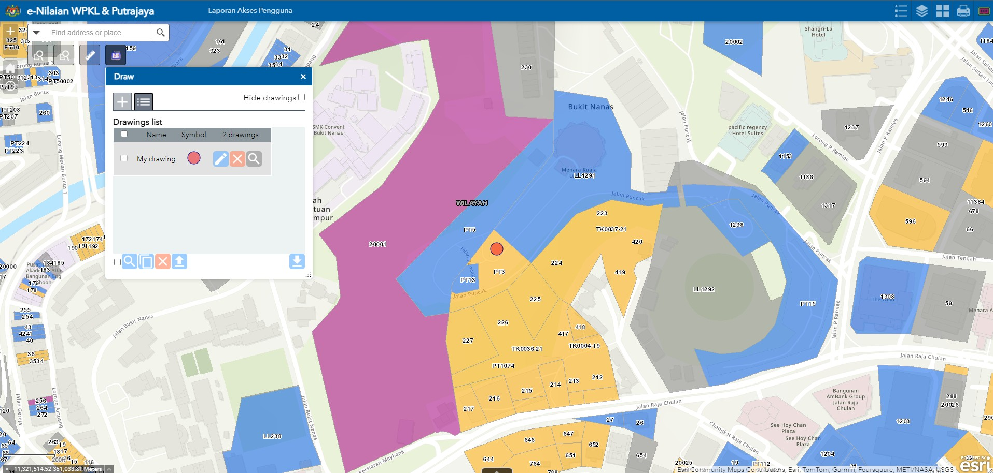

Ulang langkah yang sama untuk lot
seterusnya.

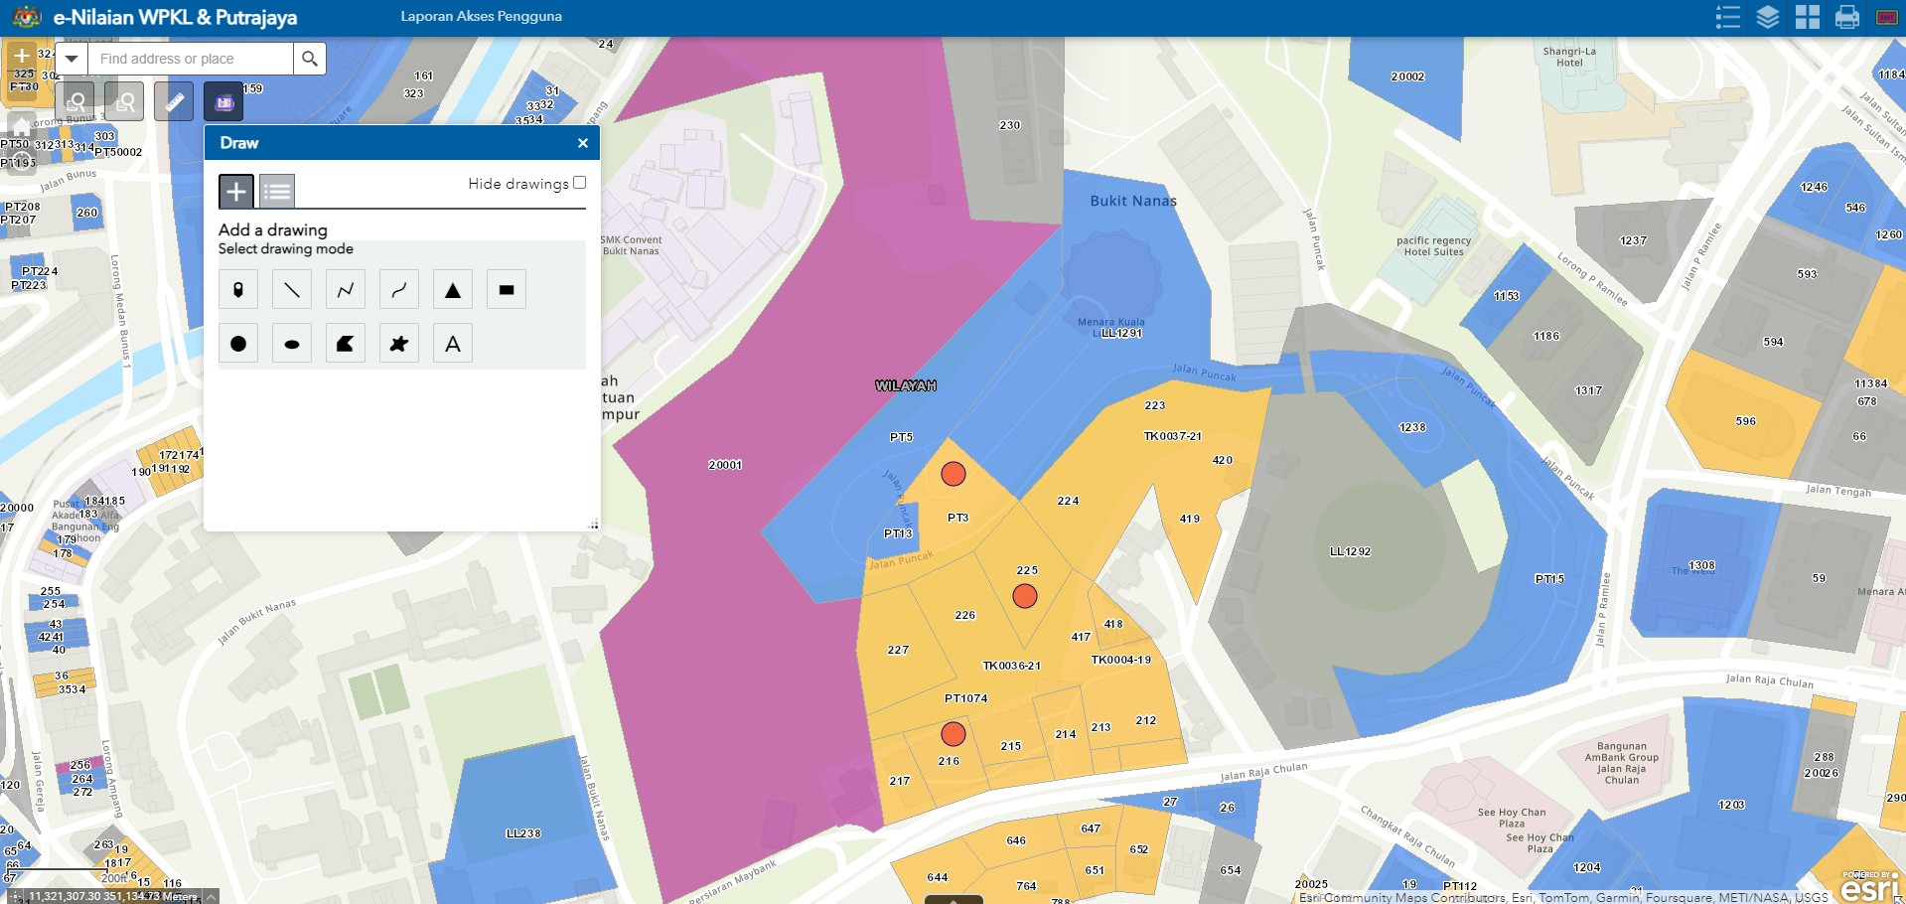

Klik text untuk memasukkan teks pada lot.

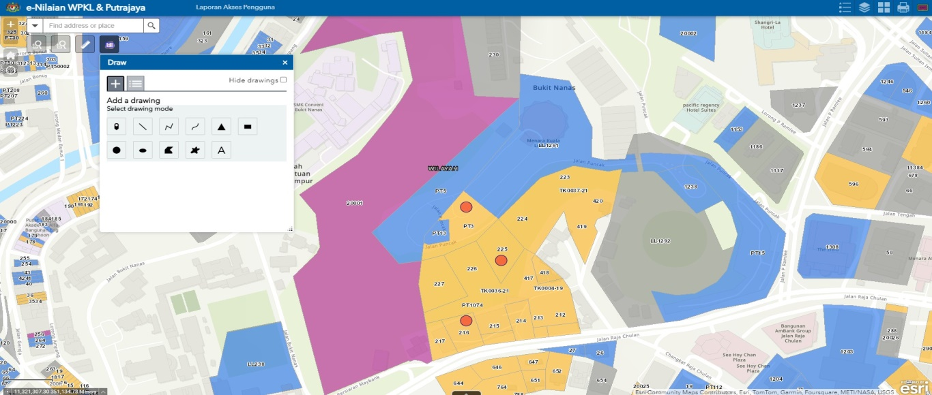

Masukkan nama lot di ruang Name
dan klik pada lot yang pertama.
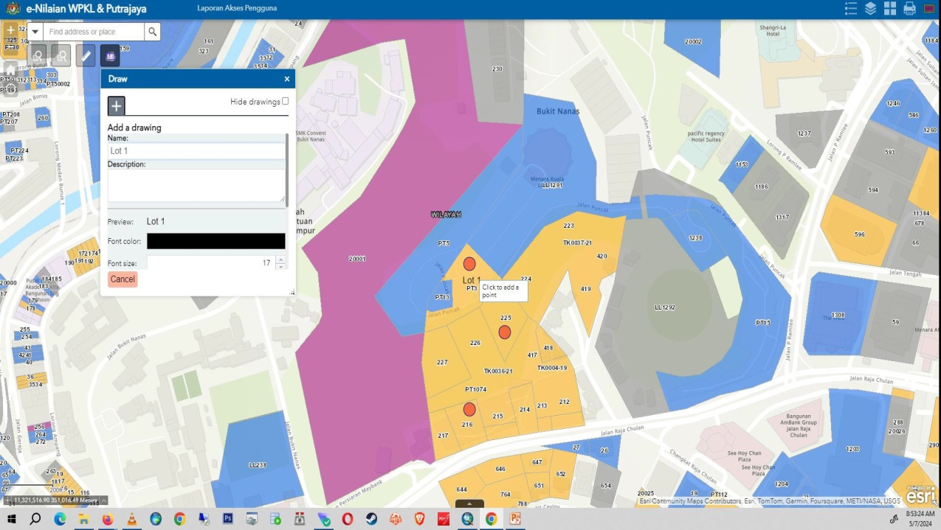

Ulang langkah yang sama sehingga
semua lot telah ditanda dengan teks.

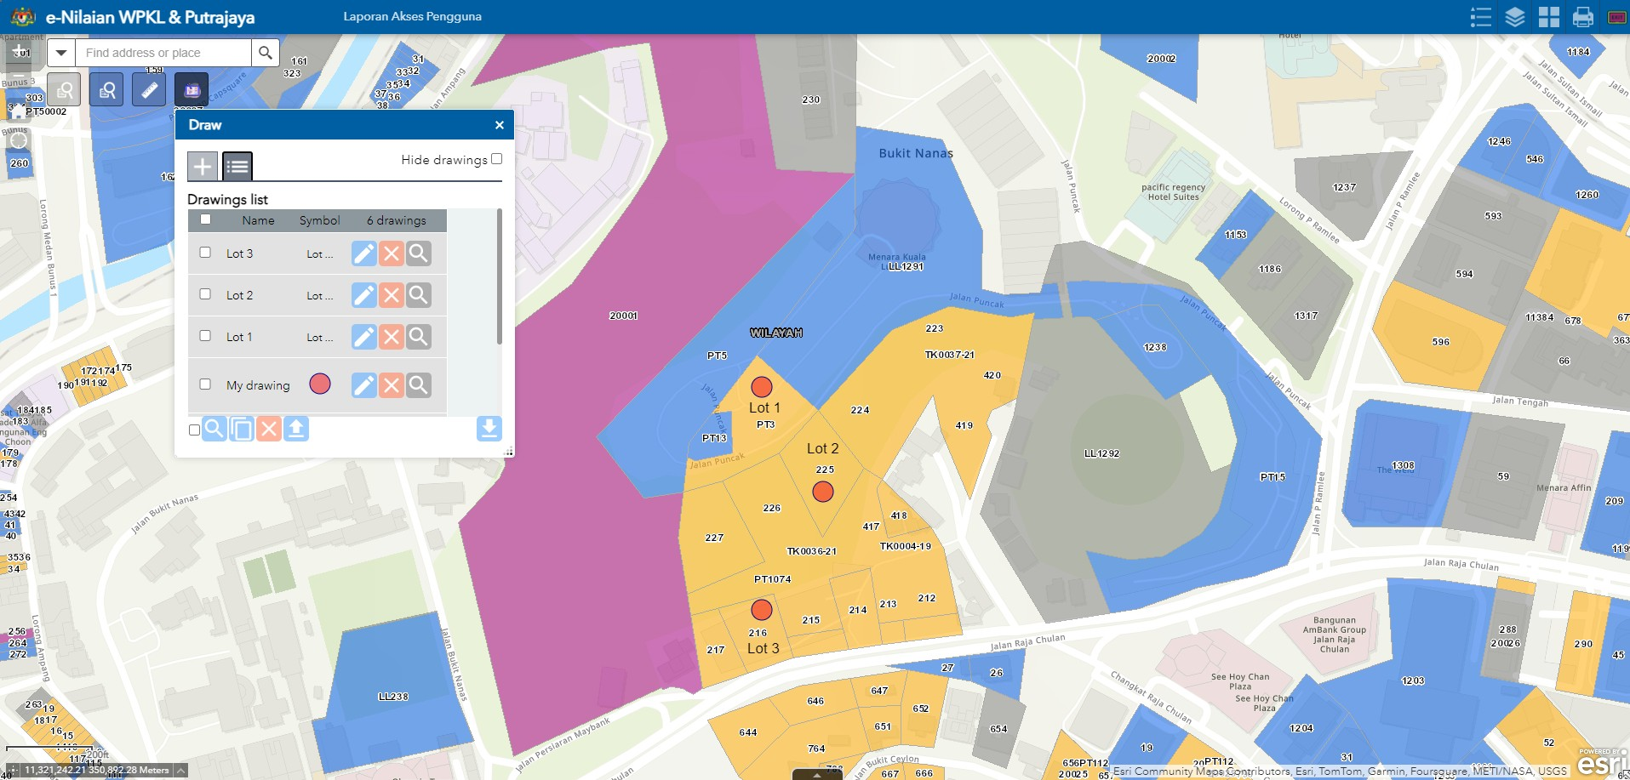

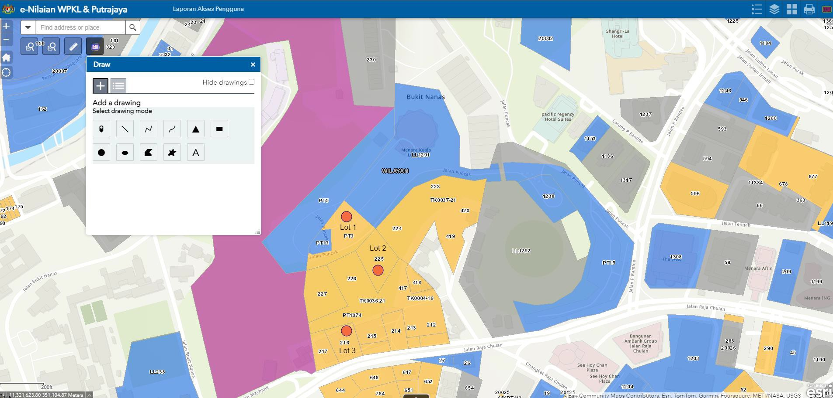
Klik extent.

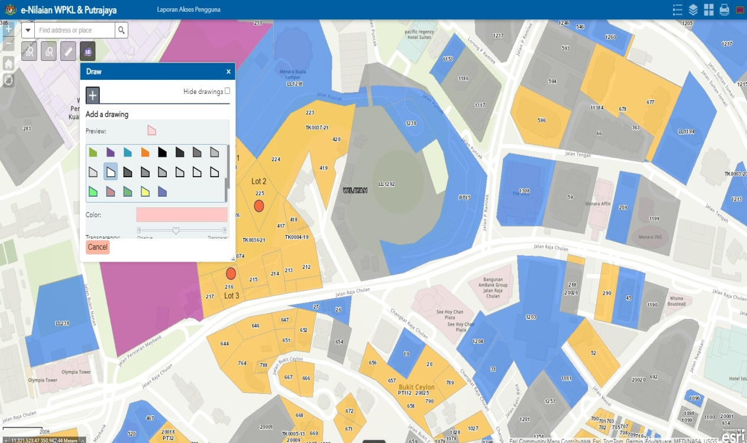
Pilih warna extent.

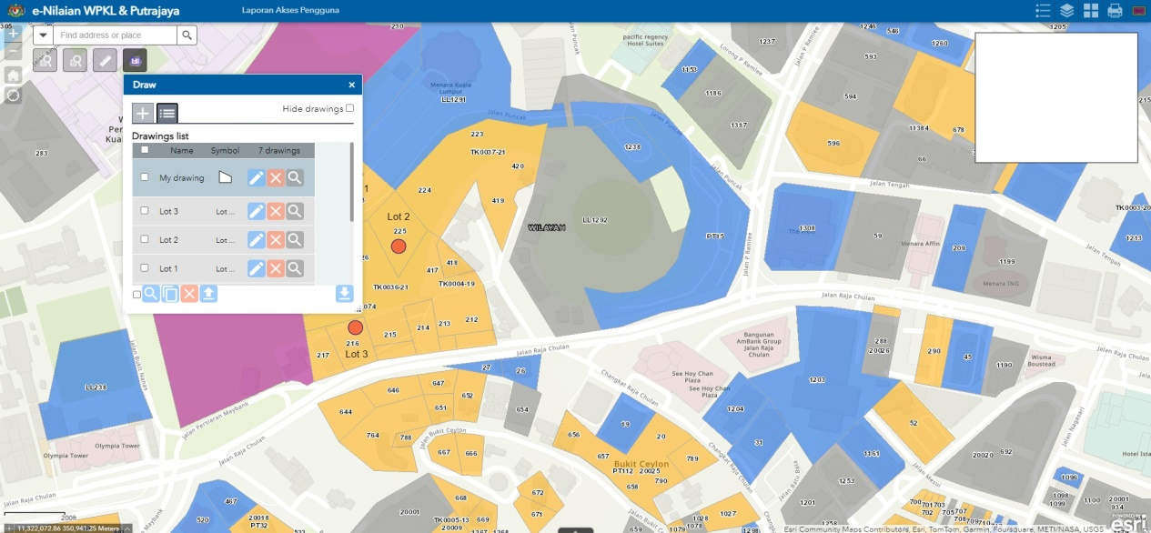
Drag pada paparan peta.

Ulang langkah sama sehingga ada 3 extent.

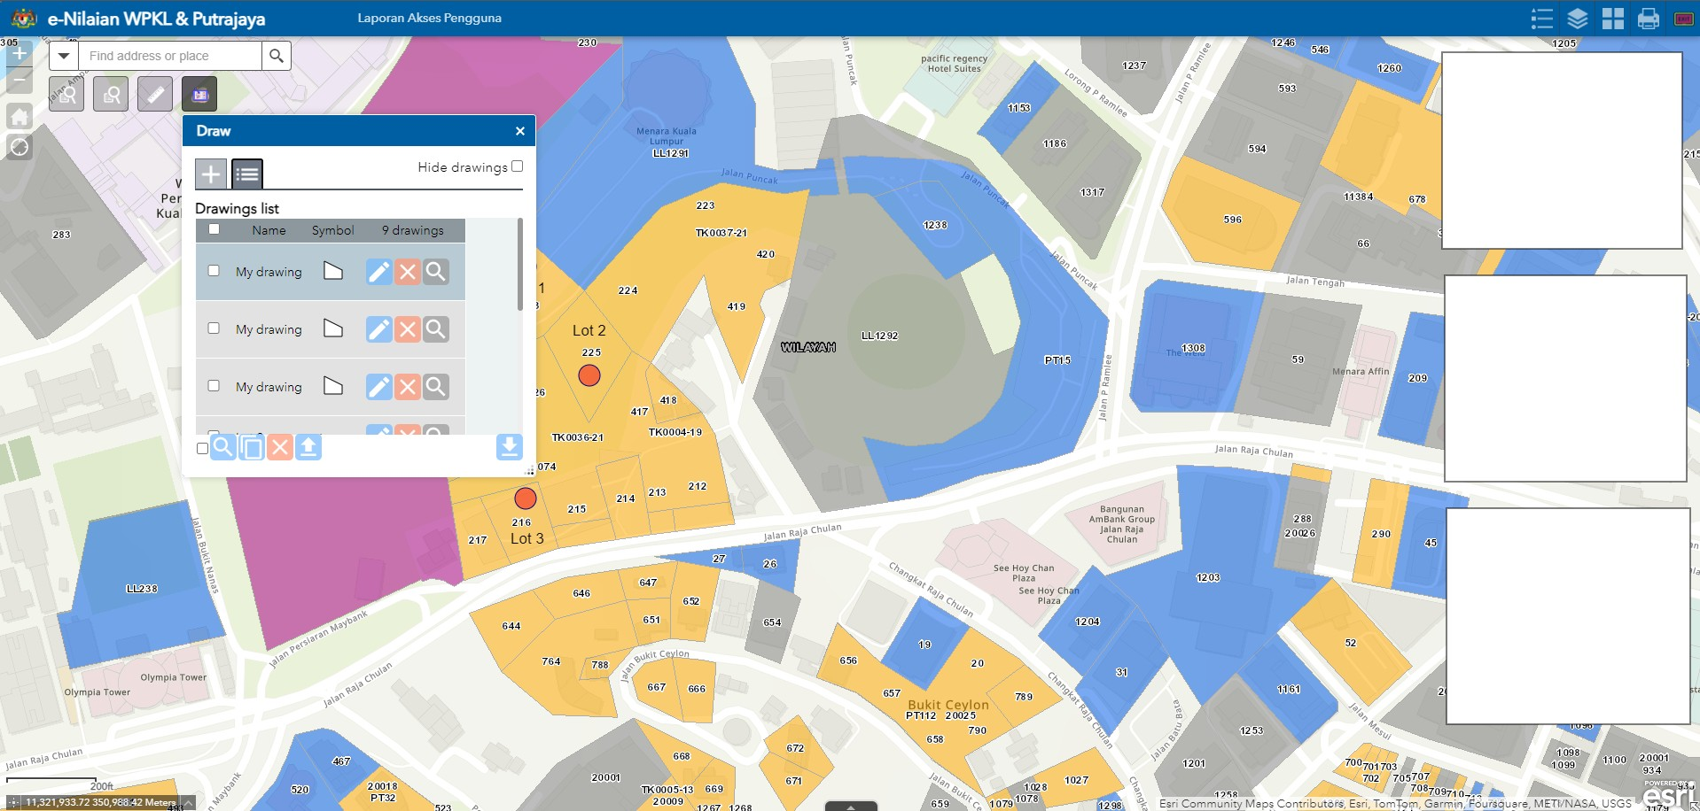

Gunakan fungsi text untuk memasukkan
butiran lot pada extent yang telah dicipta.
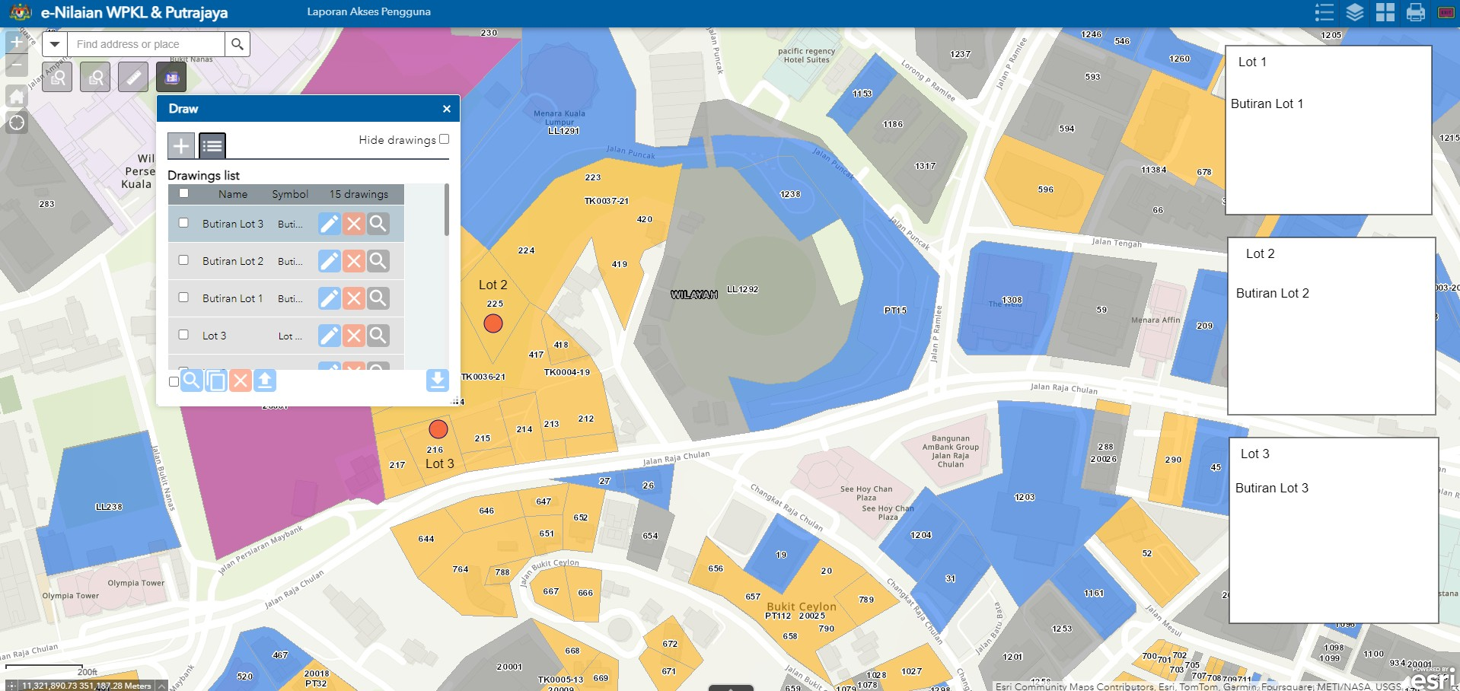

Penandaan boleh di simpan di dalam
PC secara lokal untuk rujukan.
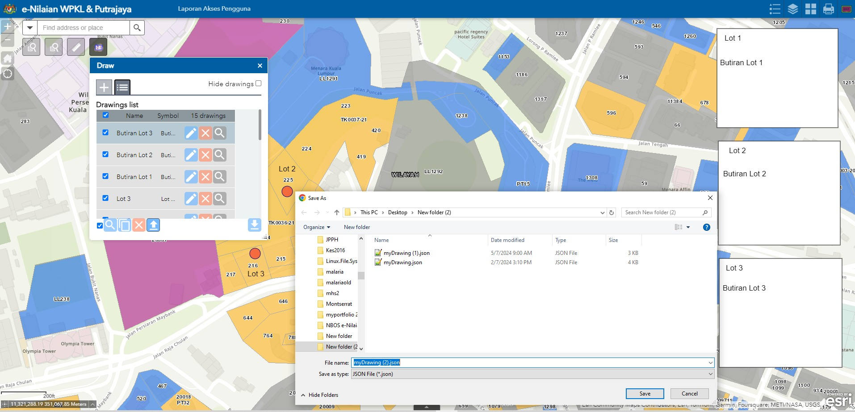

Cetak Peta. Masukkan nama peta,layout dan tekan butang print.
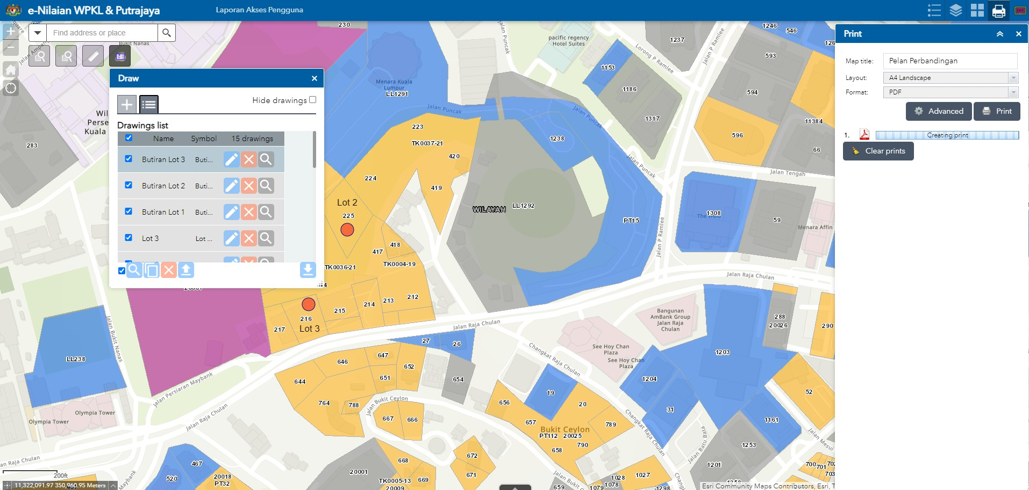
Hasil cetakan.

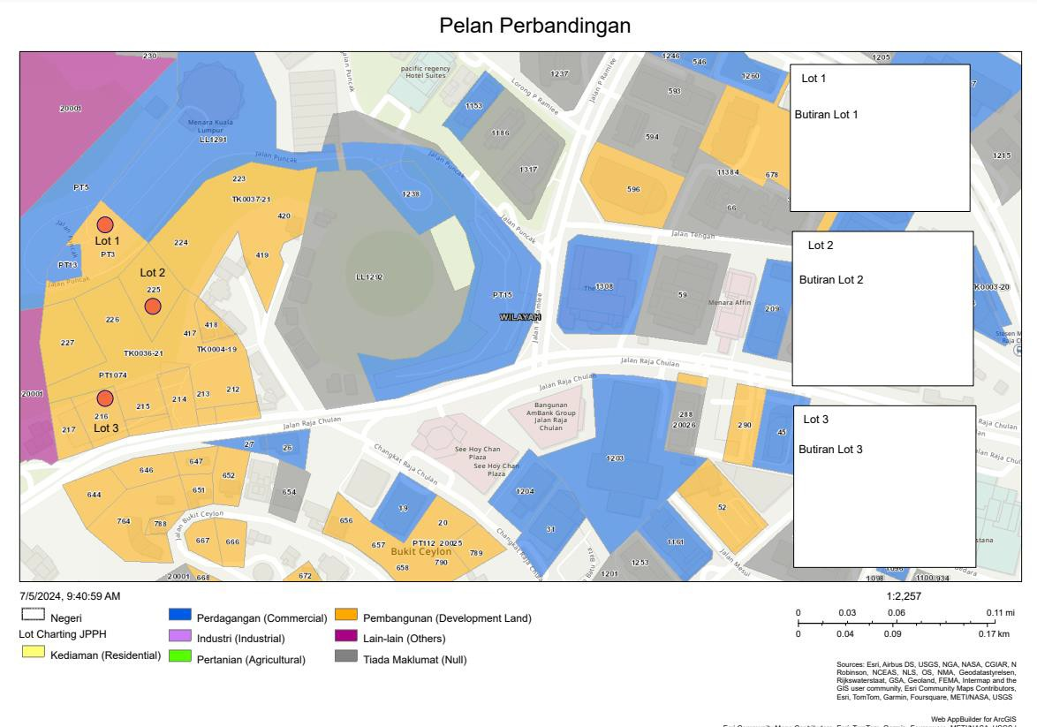

FUNGSI LOG KELUAR

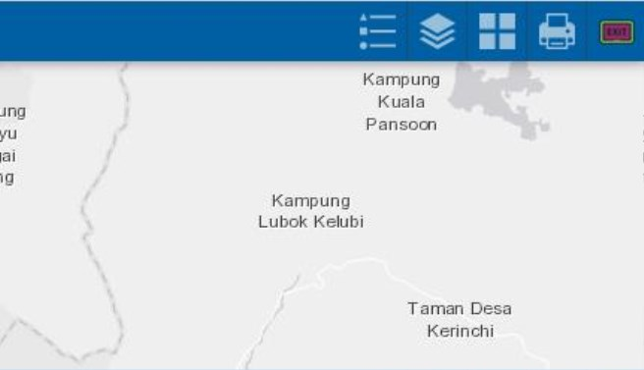
Klik untuk log keluar

Fungsi Log Keluar

23. Berikut adalah cara untuk log keluar dari sistem e-Nilaian.

